2025年废旧资材年度销售物资看货公告
=========================================================================
1、表中所涉型号规格、材质成份以现场看货为准。有意者须到现场看货。表中涉及的规格、材质和成分以现场的实物为准。此表不作合同依据。
2、表中数量为估算量，中标结算以实际计量为准。
3、中标单位必须在三个工作日内签订合同，付清全部货款，逾期视为违约。
4、标的物提货过程中所产生的人工、装运等一切费用及设备，由中标单位承担。
5、中标单位入厂人员，需遵守我司的各项规章制度。
6、提货时间：中标三日内，以我司通知为准；
7、报名看货客户须提前一天将进厂看货人员身份证正反面复印件并在空白处写上联系电话加盖公章后扫描或拍照发送至销售微信号：13509938329，发送后请及时联系13509938329确认。（注：1、看货时凭身份证进厂；2、同一家公司只允许最多报2名看货人员；3、进厂看货客户须提前一天报名，不受理当天报名。）
8、统一看货时间：2025年2月6日至2月8日10:00-13:00，看货地点：湛江钢铁厂内。
9、合同有效期至2025年12月31日止。
10、本次看货物资备注年度合同的，现场看货人员需要签到，后续竞价中标单位应具备相应的：1）、环评；2）排污；3）竣工验收；4）运输处置方案；等环保资质并提交到我司，否则视为违约，扣除全额竞价保证金，列入竞价交易黑名单3个月。

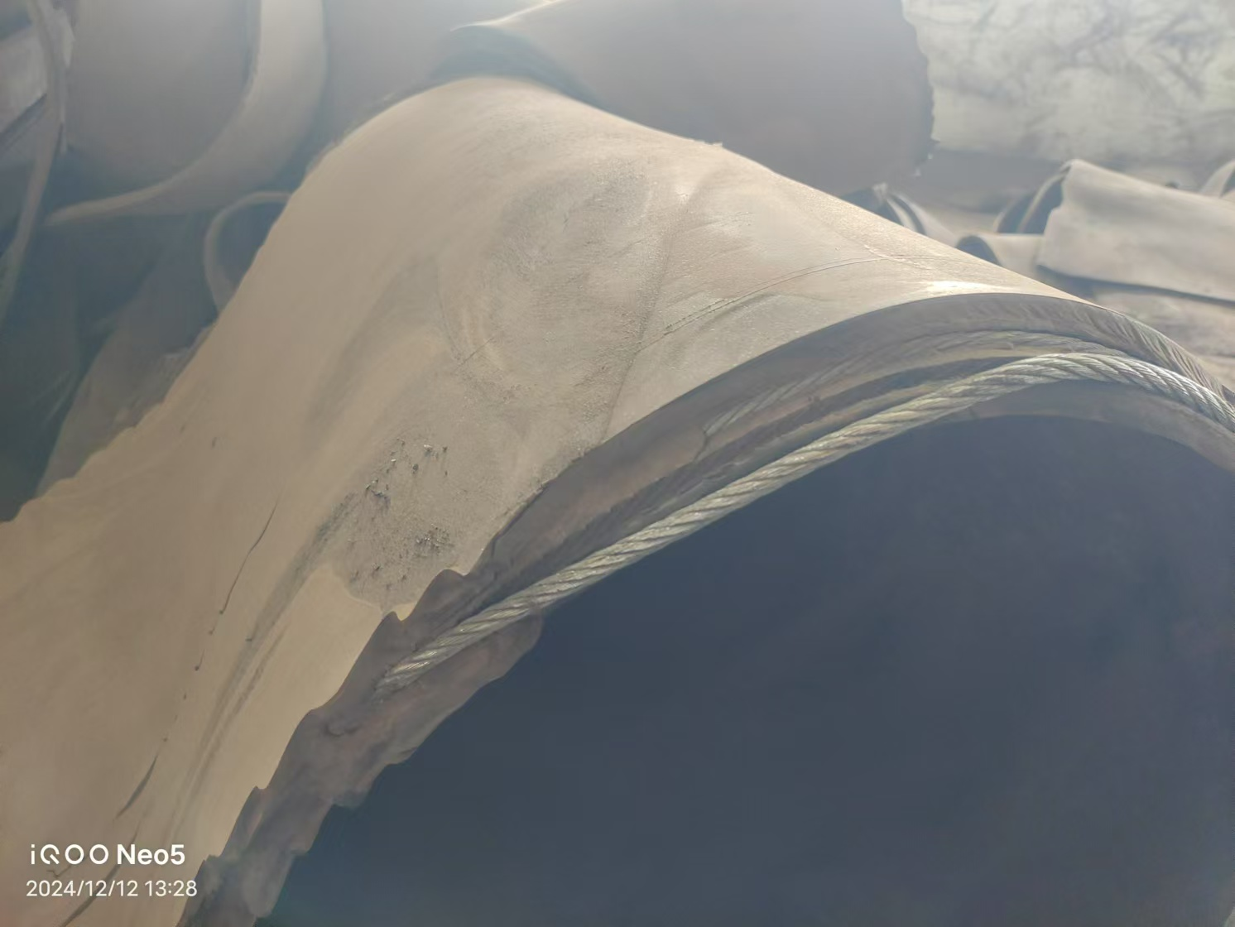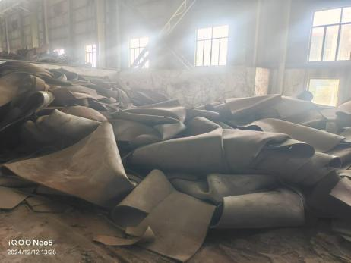
废旧钢丝胶带（注：以现场看货为准，不提任何质量异议；本标属于年度标，中标单位应提供相关环保资质，否则视为违约。）
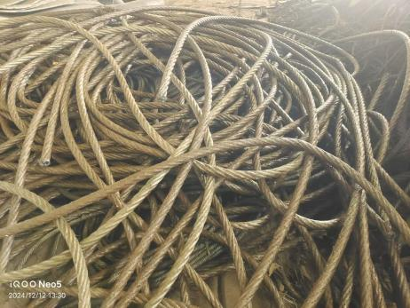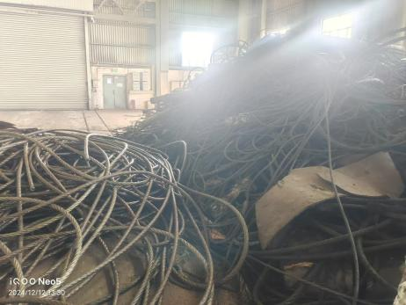
废旧钢丝绳（注：以现场看货为准，不提任何质量异议；本标属于年度标，中标单位应提供相关环保资质，否则视为违约。）
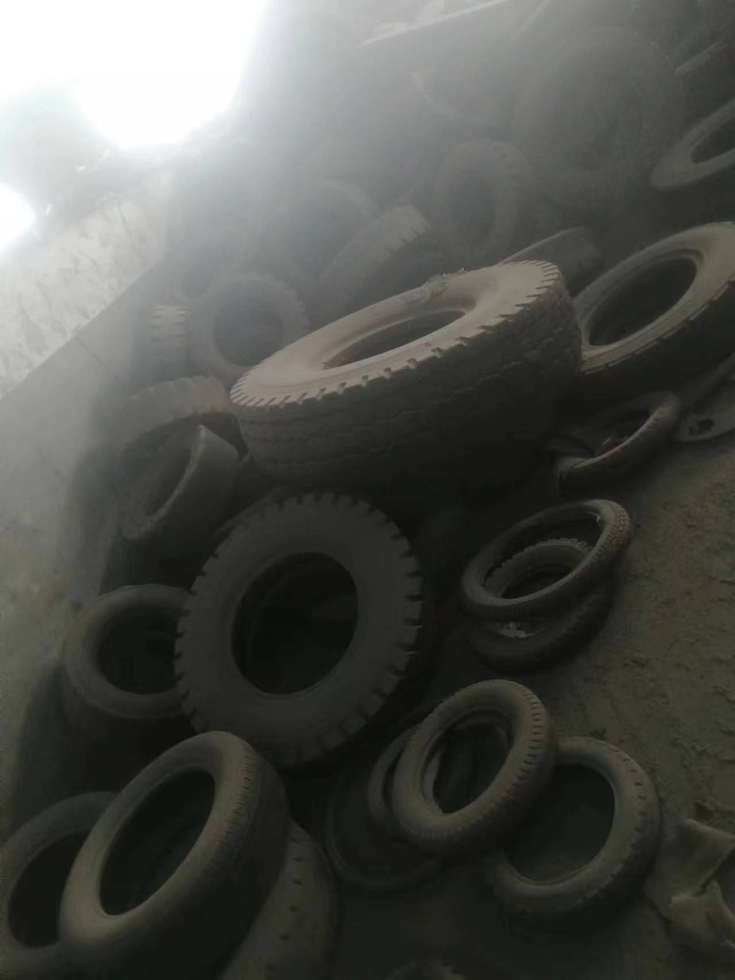
废轮胎（不含轮毂）（注：以现场看货为准，不提任何质量异议；本标属于年度标，中标单位应提供相关环保资质，否则视为违约。）
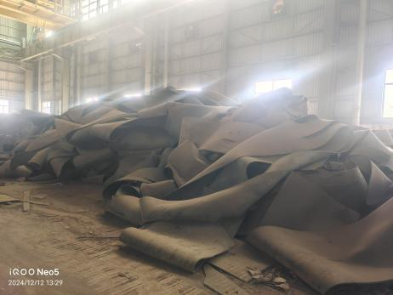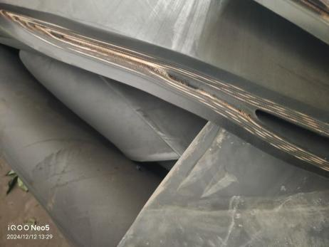
废尼龙胶带（注：以现场看货为准，不提任何质量异议；本标属于年度标，中标单位应提供相关环保资质，否则视为违约。）
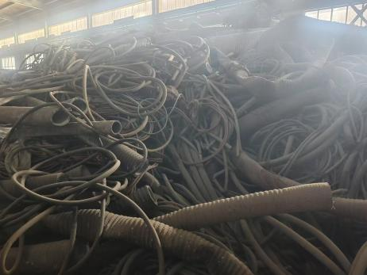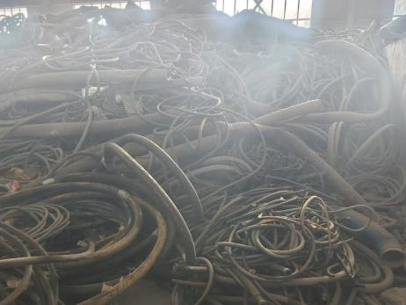
废非金属软管（注：以现场看货为准，不提任何质量异议；）
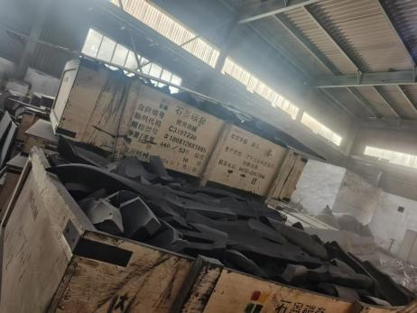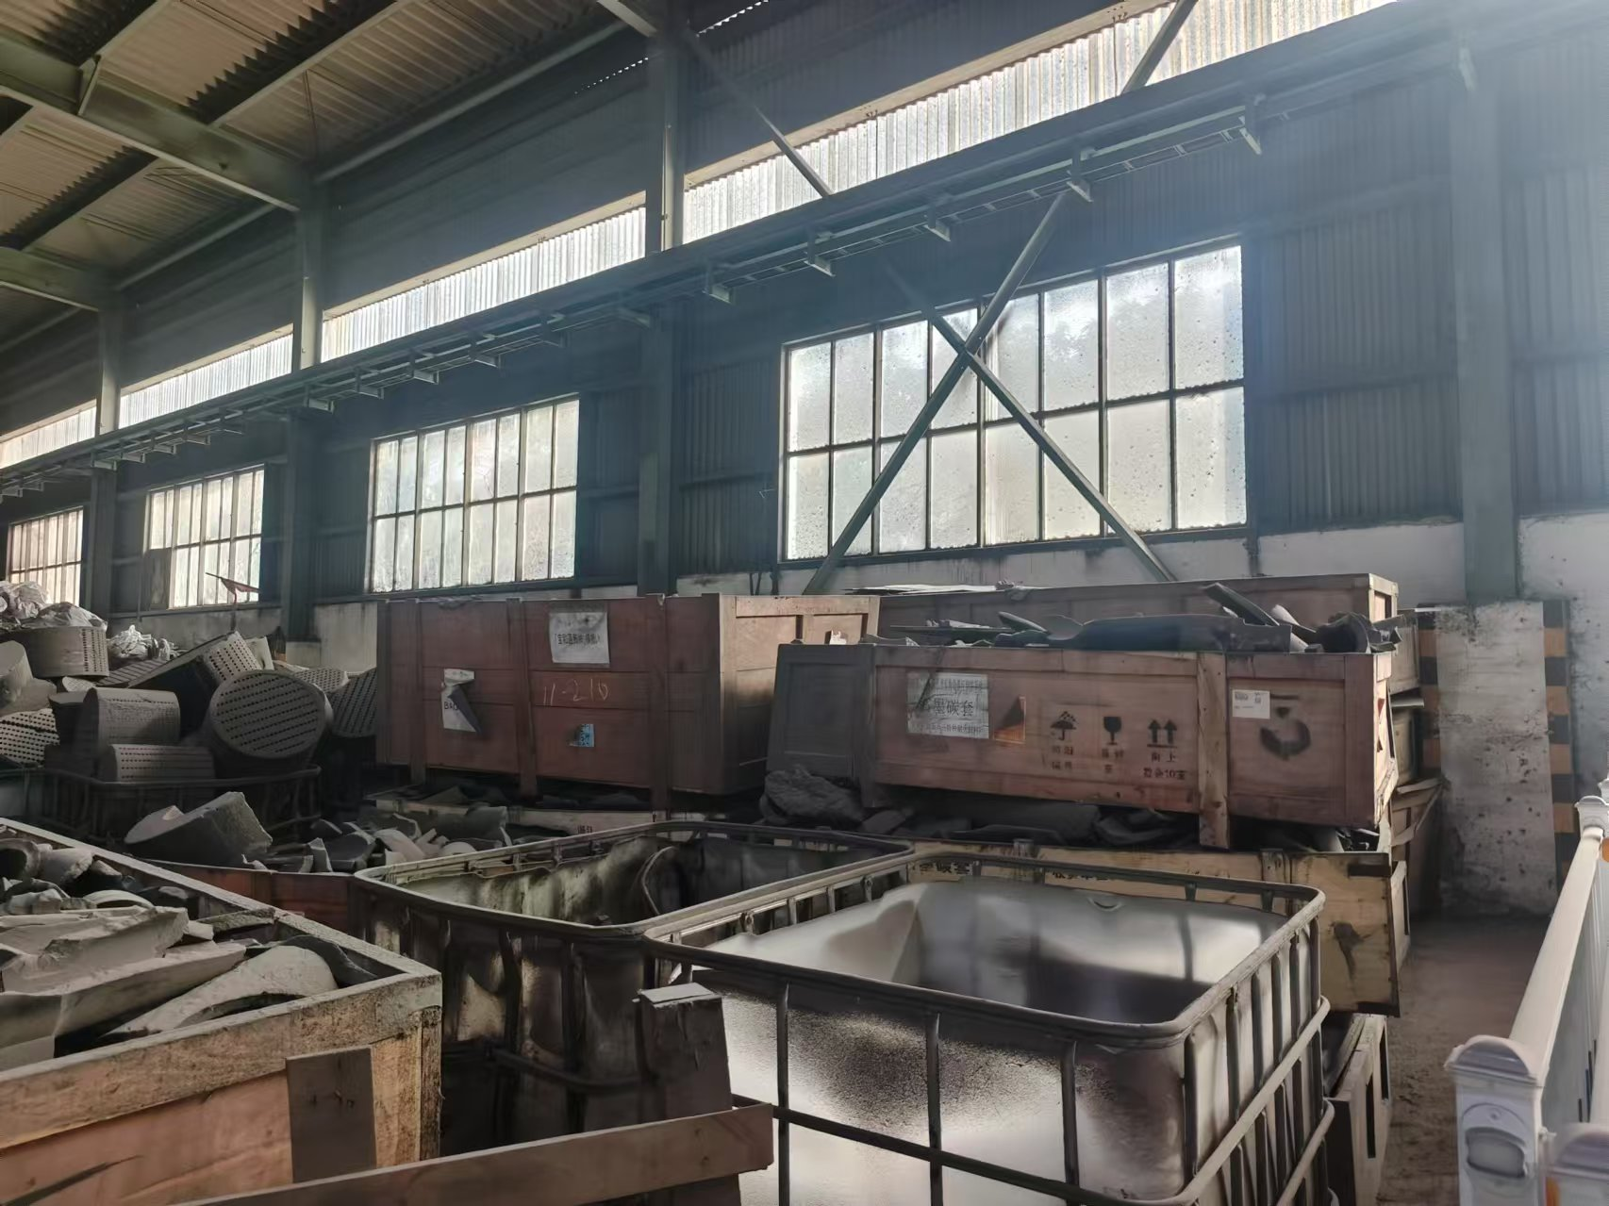
废碳棒（注：以现场看货为准，不提任何质量异议；）

